**ΕΠΑΝΑΛΗΠΤΙΚΕΣ ΣΗΜΕΙΩΣΕΙΣ**

**Κεφάλαιο 1: Μετρήσεις**

1. **TΑ ΦΥΣΙΚΑ ΜΕΓΕΘΗ ΚΑΙ ΟΙ ΜΟΝΑΔΕΣ ΤΟΥΣ**

**Θεμελιώδη Φυσικά Μεγέθη**

|  |  |  |  |  |
| --- | --- | --- | --- | --- |
| **Φυσικό ΜέγεθοςΦυσικό Μέγεθος** | | **ΟΡΓΑΝΟ ΜΕΤΡΗΣΗΣ** | **ΜΜονάδα Μέτρησης στο S.I.** | |
| **ΟΝΟΜΑ** | **ΣΥΜΒΟΛΟ** |  | **ΟΝΟΜΑ** | **ΣΥΜΒΟΛΟ** |
| **Μήκος** | **ℓ** | **Ρίγα/μετροταινία** | **μέτρο** | **m** |
| **Μάζα** | **m** | **ζυγαριά** | **Χιλιόγραμμο (κιλό)** | **kg** |
| **Χρόνος** | **t** | **χρονόμετρο** | **δευτερόλεπτο** | **s** |

**Παράγωγά Φυσικά Μεγέθη**

|  |  |  |  |  |
| --- | --- | --- | --- | --- |
| **Φυσικό ΜέγεθοςΦυσικό Μέγεθος** | |  | **Μονάδα Μέτρησης στο S.I.** | |
| **Όνομα** | **Σύμβολο** |  | **Όνομα** | **Σύμβολο** |
| Όγκος | **V** |  | Κυβικό μέτρο | **m3** |
| Εμβαδόν | **Ε** |  | Τετραγωνικό μέτρο | **m2** |
| Πυκνότητα | **ρ ή d** |  | Χιλιόγραμμο δια  κυβικό μέτρο | **Kg / m3** |

**Φυσικά μεγέθη**: είναι οι ποσότητες που χρησιμοποιούμε για την περιγραφή ενός φαινομένου. Είναι έννοιες που μπορούν να μετρηθούν π.χ χρόνος ,απόσταση, μάζα…

**Μέτρηση μήκους**

Μονάδα μέτρησης στο S.I. : μέτρο ( m )

|  |  |
| --- | --- |
| **Όνομα** | **Σύμβολο** |
| Χιλιοστόμετρο | mm |
| Εκατοστόμετρο | cm |
| Χιλιόμετρο | Km |

1cm= 10 mm 1m= 100 cm 1m=1000 mm 1km=1000 m

**Μέτρηση μάζας**

Μάζα ενός σώματος είναι η ποσότητα της ύλης που περιέχεται στο σώμα.

Μονάδα μέτρησης στο S.I. : κιλό ( Kg )

|  |  |
| --- | --- |
| **Όνομα** | **Σύμβολο** |
| γραμμάριο | g |
| χιλιοστόγραμμο | mg |
| τόνος | tn |

1 kg= 1000 g 1 g = 1000 mg 1tn= 1000 kg

Να ξέρω να περιγράφω τα πειράματα για την μέτρηση της μάζας:

* στερεών σωμάτων,
* μιας ποσότητας κάποιου υγρού,
* μιας καρφίτσας ή κόκκου ρυζιού

**Μέτρηση χρόνου**

Μονάδα μέτρησης στο S.I. : δευτερόλεπτο ( s )

|  |  |
| --- | --- |
| **Όνομα** | **Σύμβολο** |
| λεπτό | min |
| ώρα | h |

1min= 60 s 1 h = 60 min = 3600s

**Μέτρηση εμβαδού**

Το εμβαδόν εκφράζει την επιφάνεια που καλύπτει ένα σώμα.

Μονάδα μέτρησης στο S.I. : τετραγωνικό μέτρο ( m2 )

Εμβαδόν =μήκος * πλάτος (για ορθογώνιο σώμα)

**Μέτρηση όγκου**

Όγκος ενός σώματος είναι ο χώρος που καταλαμβάνει το σώμα.

Μονάδα μέτρησης στο S.I. : κυβικό μέτρο ( m3 )

Για ορθογώνια παραλληλεπίπεδα

Όγκος = μήκος * πλάτος * ύψος ( V = α*β*γ)

Όγκος υγρών

Μονάδα μέτρησης στο S.I. : λίτρο ( L )

|  |  |
| --- | --- |
| **Όνομα** | **Σύμβολο** |
| Λίτρο | L |
| χιλιοστόλιτρο | ml |

1L = 1000 cm3 1L = 1000 ml 1m3 = 1000ℓ 1cm3 = 1mℓ

**Μέτρηση του όγκου υγρού**

Για να μετρήσουμε τον όγκο ενός υγρού χρησιμοποιούμε τον ογκομετρικό κύλινδρο.

**Μέτρηση του όγκου ακανόνιστου στερεού**

Για να μετρήσουμε τον όγκο ενός ακανόνιστου στερεού (π.χ πέτρας) χρησιμοποιούμε τον ογκομετρικό κύλινδρο.

Βάζουμε το στερεό ακανόνιστου σχήματος (π.χ. πέτρα) στον ογκομετρικό κύλινδρο που περιέχει νερό.

Ο όγκος θα είναι ίσος με τη διαφορά μεταξύ των ενδείξεων της τελικής και αρχικής στάθμης του νερού.

**Μέτρηση της πυκνότητας**

Πυκνότητα ενός υλικού : είναι η μάζα του υλικού που περιέχεται σε μια μονάδα όγκου.

**m**

Πυκνότητα = ρ = 

**V**

**d , ρ**

Μονάδα μέτρησης : kg/m3 ή g/cm3

Να ξέρω να περιγράφω τα πειράματα για την εύρεση της πυκνότητας των πιο κάτω σωμάτων:

* στερεού κανονικού σχήματος,
* στερεού ακανόνιστου σχήματος,
* κάποιου υγρού

**Επαναληπτικές Ασκήσεις στο Κεφάλαιο των Μετρήσεων**

**1.**(α) Να συμπληρώσετε τον πιο κάτω πίνακα:

|  |  |  |  |
| --- | --- | --- | --- |
| **Φυσικό Μέγεθος** | **Σύμβολο Φυσικού Μεγέθους** | **Μονάδα μέτρησης στο S.I** | **Όργανο μέτρησης** |
| Μάζα |  |  |  |
|  |  | m (μέτρο) |  |
|  |  |  | Χρονόμετρο |

(β) Είναι **θεμελιώδη** ή **παράγωγα** τα πιο πάνω μεγέθη; __________________

**2.**Ποια είναι τα στάδια της επιστημονικής μεθόδου; Να κυκλώσετε τη **σωστή σειρά**.

(α) Παρατήρηση – Υπόθεση – Διατύπωση ερωτημάτων – Πείραμα – Συμπέρασμα

(β) Υπόθεση – Πείραμα – Συμπέρασμα – Διατύπωση ερωτημάτων – Παρατήρηση

(γ) Παρατήρηση – Διατύπωση ερωτημάτων – Υπόθεση – Συμπέρασμα – Πείραμα

(δ) Παρατήρηση – Συμπέρασμα – Πείραμα – Διατύπωση ερωτημάτων – Υπόθεση

**3. α)** Ο χρόνος για έναν ποδοσφαιρικό αγώνα είναι 90 λεπτά. Να εκφράσετε αυτόν το χρόνο σε ώρες και σε δευτερόλεπτα.

Ώρες: …………………………..

Δευτερόλεπτα: ………………………….

**j0149627γ)** Η μάζα μιας αγελάδας είναι 320kg και το ύψος της 180 cm.

Να εκφράσετε τη μάζα της αγελάδας σε γραμμάρια και τόνους.

Γραμμάρια: ……………………………

Τόνους:………………………………..

Να εκφράσετε το ύψος της αγελάδας σε μέτρα και χιλιοστόμετρα.

Μέτρα: …………………………………

Χιλιοστόμετρα:.……………………………….

**4. α)** Τι ονομάζουμε μάζα ενός σώματος;

…………………………………………………………………………...........................................................................................................................................................................................

**β)** Ποιο από τα στερεά του διπλανού σχήματος έχει:

200kg

680kg

A

B

Γ

i) το μεγαλύτερο όγκο .....................

ii) τη μεγαλύτερη μάζα. ......................

800kg

**5.** Χρησιμοποιείστε τις πληροφορίες του σχήματος και υπολογίστε:

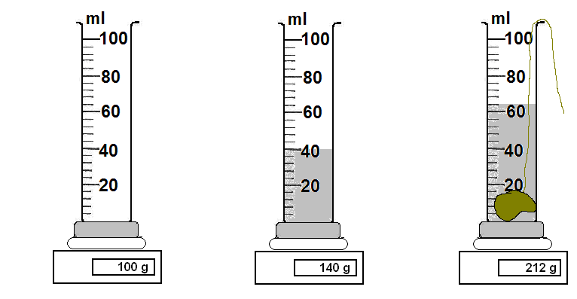

Ζυγαριά

**α.** τη μάζα της πέτρας ______________________________________________

**β.** τον όγκο του υγρού ______________________________________________

**γ.** τον όγκο της πέτρας _____________________________________________

**δ.** την πυκνότητα της πέτρας ________________________________________

______________________________________________________________

**6. α)** Τι ονομάζουμε όγκο ενός σώματος;

............................................................................................................................................

................................................................................................................................................

**β)**  Να υπολογίσετε:

i) τον όγκο του πιο κάτω σώματος

ii) την πυκνότητα του στερεού σώματος που φαίνεται στο παρακάτω σχήμα.

Να φαίνονται οι πράξεις καθώς και οι τύποι που θα χρησιμοποιήσετε.

2cm

3cm

4cm

240g

i)

ii)

**γ**) Κόβουμε το πιο πάνω σώμα σε 2 ίσα μέρη. Να υπογραμμίσετε τι θα ισχύει για την πυκνότητα του κάθε κομματιού.

i) η πυκνότητά του θα διπλασιαστεί.

ii) η πυκνότητά του θα υποδιπλασιαστεί.

iii) η πυκνότητά του θα παραμείνει ίδια.

**7.** Περιγράψτε τη διαδικασία που μπορούμε να πραγματοποιήσουμε στο εργαστήριο ώστε να μετρήσουμε τη μάζα του οινοπνεύματος που υπάρχει σε ένα μπουκαλάκι.

............................................................................................................................................

............................................................................................................................................

............................................................................................................................................

............................................................................................................................................

............................................................................................................................................

............................................................................................................................................

**8.** Τι εννοούμε όταν λέμε ότι :«η πυκνότητα του χαλκού είναι 8,4 g/cm3»;

............................................................................................................................................

............................................................................................................................................

............................................................................................................................................

**β)** Να βρείτε τον όγκο σιδερένιου αντικειμένου, που έχει μάζα 30 g.

(Δίνεται: πυκνότητα του σιδήρου 7,8 g/cm3 ) ............................................................................................................................................

............................................................................................................................................

............................................................................................................................................

............................................................................................................................................

**9.** Ποια όργανα θα χρησιμοποιήσετε για να βρείτε τα ακόλουθα:

α. το ύψος ενός συμμαθητή σας : ________________

β. τον όγκο ενός κλειδιού: ________________

γ. τη μάζα ενός βιβλίου: ________________

δ. τη διάρκεια ενός τραγουδιού: ________________

**10.** Η Αρσινόη θέλει να φτιάξει ένα κεικ και χρειάζεται 320 g αλεύρι. Κοιτάζοντας στο ντουλάπι είδε ότι διαθέτει ένα κουτί με 0,500 kg αλεύρι. Είναι αρκετό το αλέυρι που διαθέτει για να φτιάξει το κεικ; Να δικαιλογήσετε την απάντησή σας.

**11.** (α) Να υπολογίσετε τον όγκο του διπλανού σχήματος **σε cm3** .

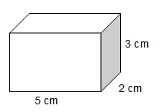

(β) Η Σιμώνη ζύγισε τον κύβο στο εργαστήριο βρήκε ότι η μάζα του είναι 216 g.

Να υπολογίσετε την **πυκνότητα** του **σε g/cm3**.

**12.**Εξηγήστε πώς θα μετρήσετε τη μάζα μιας ποσότητας νερού με τη ζυγαριά που υπάρχει στο εργαστήριο σας.

**13.**Ο Αγαθοκλής έκανε κάποια πειράματα στο εργαστήριο με σκοπό να διακριβώσει από ποιο υλικό είναι φτιαγμένες οι πινέζες. Στον δεύτερο ογκομετρικό κύλινδρο του σχήματος υπάρχουν 200 πινέζες.

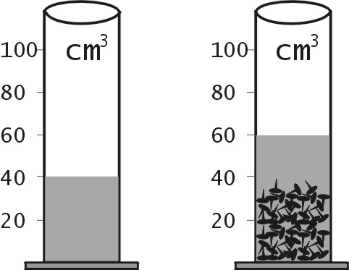

ml

ml

(α) Πόσος είναι ο όγκος των πινέζων σε cm3;

(β) Πόσος είναι ο όγκος μιας πινέζας (σε cm3);

(γ) Δίνεται **η μάζα της πινέζας 0,80 g**. Να υπολογίσετε την πυκνότητα της πινέζας **σε g/cm3**.

(δ) Με βάση τον πιο κάτω πίνακα να προσδιορίσετε το είδος του υλικού, που είναι φτιαγμένες οι πινέζες.

|  |  |
| --- | --- |
| **Υλικό** | **Πυκνότητα ρ (g / cm3)** |
| Σίδηρος | 8 |
| Χαλκός | 9 |
| Ασήμι | 11 |
| Χρυσάφι | 19 |
| Αλουμίνιο | 3 |